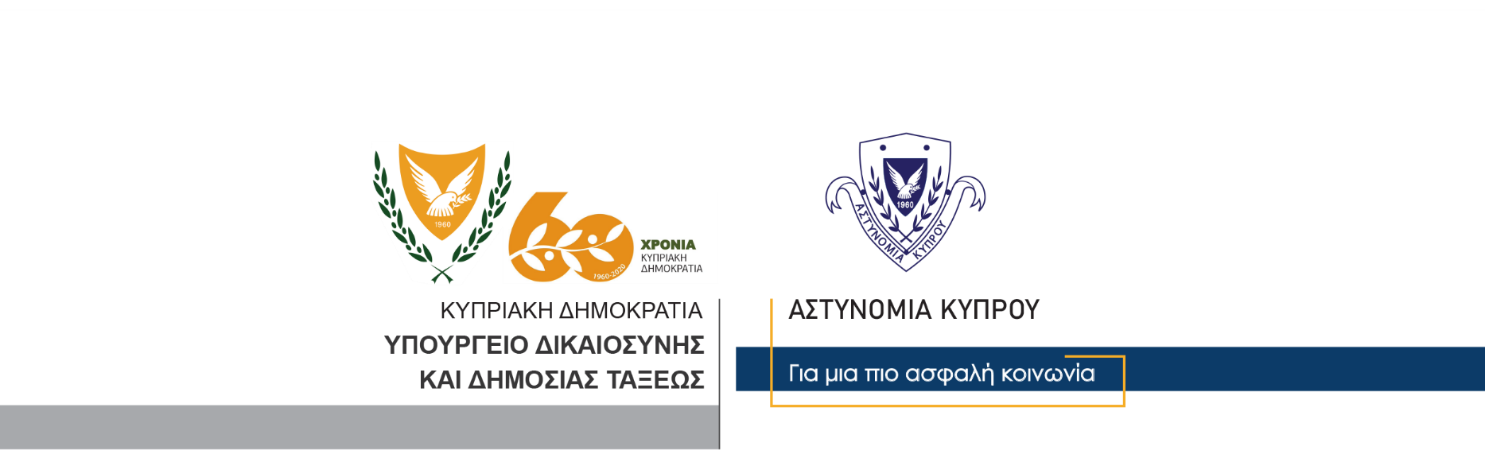

Υποδιεύθυνση Επικοινωνίας
Δημοσίων Σχέσεων & Κοινωνικής Ευθύνης

24 Νοεμβρίου, 2020

Δελτίο Τύπου 5 – Αναφορικά εισαγωγής ναρκωτικών – Κατοχής ναρκωτικών με σκοπό την προμήθεια σε άλλα πρόσωπα – Συνωμοσία προς διάπραξη κακουργήματος
Προσωποκρατήσεις

Ενώπιον του Επαρχιακού Δικαστηρίου Λευκωσίας, για έκδοση διαταγμάτων κράτησής τους, οδηγήθηκαν σήμερα δύο πρόσωπα, ηλικίας 38 χρόνων, σχετικά με διερευνώμενη υπόθεση εισαγωγής και κατοχής ποσότητας κάνναβης βάρους δύο κιλών με σκοπό την προμήθεια σε άλλα πρόσωπα. Το Δικαστήριο ενέκρινε το αίτημα της Αστυνομίας και εξέδωσε εναντίον των δύο υπόπτων διατάγματα προσωποκράτησης για περίοδο οκτώ ημερών, για σκοπούς διερεύνησης της υπόθεσης.

Τα ναρκωτικά έφθασαν στην Κύπρο, από χώρα της Ευρώπης, μέσω ταχυδρομείου και εντοπίστηκαν από μέλη της Υπηρεσίας Καταπολέμησης Ναρκωτικών, σε υποστατικό ταχυμεταφορών, στην Λευκωσία.

Το ταχυδρομικό πακέτο παρέλαβε ο ένας από τους δύο 38χρονους, ο οποίος στη συνέχεια, γύρω στις 12.00 χθες το μεσημέρι, συναντήθηκε με το δεύτερο ύποπτο σε υποστατικό στην επαρχία Λευκωσίας. Μέλη της ΥΚΑΝ εισήλθαν στο υποστατικό, όπου εντόπισαν τους δύο υπόπτους και το ταχυδρομικό πακέτο. Οι δύο ύποπτοι συνελήφθησαν στη συνέχεια με δικαστικά εντάλματα, (Το σημερινό Αστυνομικό Δελτίο Αρ. 2, είναι σχετικό).

Η ΥΚΑΝ (Επαρχιακό Κλιμάκιο Λευκωσίας) συνεχίζει τις εξετάσεις.

Κλάδος Επικοινωνίας

